**Βάσεις Δεδομένων ΙΙ (Ε)**

Α.Μ.: ice18390094

Ονοματεπώνυμο: Άγγελος Τζώρτζης

Εργαστηριακή άσκηση 1

Τμήμα: [00] Χωρίς παρακολούθηση

**1.** Σύνδεση στην MySQL του συστήματος μας:

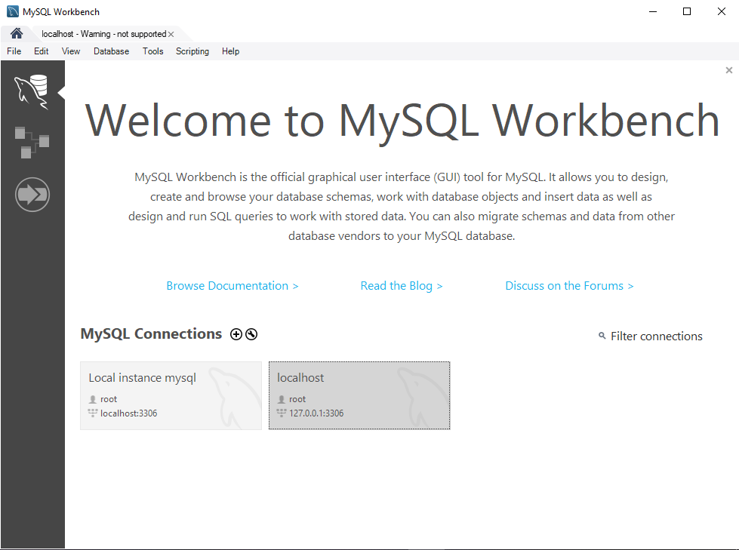

**2.** Έλεγχος αν υπάρχει ήδη η ΒΔ personnel και διαγραφή της αν υπάρχει και δημιουργία της εκ νέου:

show databases;

drop database if exists personnel;

create database personnel;

Εδώ φαίνονται οι ΒΔ του συστήματος μας:

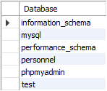

**3.** Επιλογή της personnel για χρήση:

use personnel;

**4.** Εμφανίζουμε τους πίνακες του personnel και τους διαγράφουμε εάν υπάρχουν:

show tables;

Εδώ φαίνονται οι πίνακες στην ΒΔ personnel:

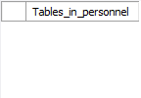

Εφόσον δημιουργήσαμε την ΒΔ personnel εκ νέου δεν υπάρχουν πίνακες μέσα σε αυτήν για να διαγράψουμε.

**5.** Δημιουργία των πινάκων DEPT, JOB, EMP χωρίς την προσθήκη κλειδιών. Λαμβάνονται υπόψη οι τύποι δεδομένων από τον πίνακα 1.

create table DEPT(

DEPTNO numeric(2),

DNAME varchar(24),

LOC char(23)

);

create table JOB(

JOBCODE numeric(3),

JOB_DESCR varchar(24),

SAL numeric(10, 2)

);

create table EMP(

EMPNO numeric(4),

ENAME varchar(24),

JOBNO numeric(3),

DEPTNO numeric(2),

COMM numeric(10, 2)

);

describe DEPT;

describe JOB;

describe EMP;

Δομή των πινάκων:

DEPT:

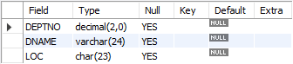

JOB:

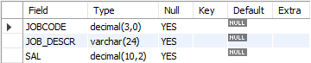

EMP:

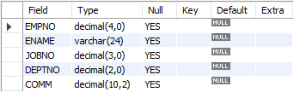

Οι δομές των πινάκων είναι όπως περιμέναμε και τα δεδομένα σύμφωνα με τον πίνακα 1.

**6.** Εισαγωγή των δεδομένων στους πίνακες:

insert into DEPT (DEPTNO, DNAME, LOC) values

(50, 'SALES', 'ATHENS'),

(60, 'ACCOUNTING', 'ATHENS'),

(70, 'PAYROLL', 'VOLOS');

insert into JOB (JOBCODE, JOB_DESCR, SAL) values

(100, 'SALESMAN', 2000),

(200, 'ANALYST', 2000),

(300, 'DBA', 3000);

insert into EMP (EMPNO, ENAME, JOBNO, DEPTNO, COMM) values

(10, 'CODD', 100, 50, NULL),

(20, 'NAVATHE', 200, 50, 450),

(30, 'ELMASRI', 300, 60, NULL),

(40, 'DATE', 100, 50, NULL);

select * from DEPT;

select * from JOB;

select * from EMP;

Περιεχόμενα των πινάκων:

DEPT:

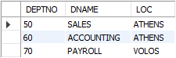

JOB:

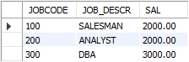  
EMP:  
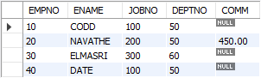

Tα περιεχόμενα των πινάκων είναι όπως τα περιμέναμε.

**7.** Προσθήκη στον πίνακα EMP τη στήλη DATE με τύπο δεδομένων HIREDATE:

alter table EMP add HIREDATE date;

describe EMP;

Νέα δομή του πίνακα EMP:

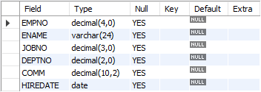

Προστέθηκε το νέο πεδίο στον ήδη υπάρχοντα πίνακα.

**8.** Ενημέρωση της στήλης HIREDATE με τις ημερομηνίες πρόσληψης των υπαλλήλων:

update EMP set HIREDATE = '2001-01-10' where EMPNO = 10;

update EMP set HIREDATE = '1999-02-25' where EMPNO = 20;

update EMP set HIREDATE = '2000-03-17' where EMPNO = 30;

update EMP set HIREDATE = '1989-06-07' where EMPNO = 40;

select * from EMP;

Πίνακας EMP με τα νέα δεδομένα:

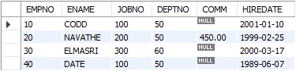

Τα νέα δεδομένα στην στήλη HIREDATE είναι σωστά.

Για να μπορούν να γίνουν τα update έπρεπει να απενεργοποιήσω την εξής επιλογή στο MySQL workbench:

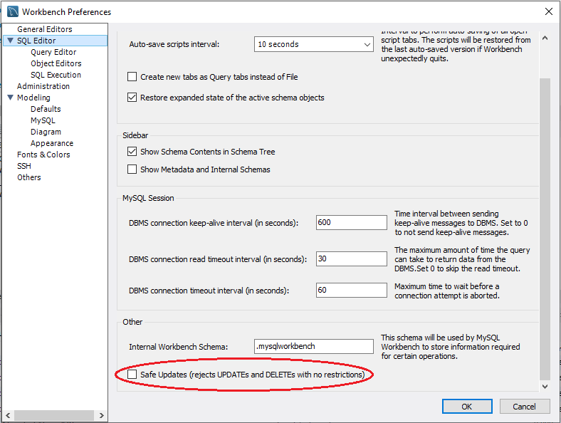

**9.** Ορίζουμε τον τύπο δεδομένων της στήλης JOB_DESCR σε varchar(30).

alter table JOB modify JOB_DESCR varchar(30);

describe JOB;

Νέα δομή του πίνακα JOB:  
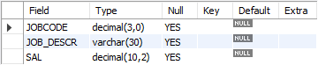

Βλέπουμε ότι έχει ενημερωθεί ο τύπος δεδομένων της στήλης JOB_DESCR.

**10.** Κατάργηση της στήλης LOC από τον πίνακα DEPT:

alter table DEPT drop LOC;

describe DEPT;

Νέα δομή του πίνακα DEPT:



Βλέπουμε ότι έχει διαγραφεί η στήλη LOC.

**11.** Μετονομασία της στήλης DNAME σε DEPT_NAME και αλλαγή σε τύπο δεδομένων varchar(25) σε μία εντολή:

alter table DEPT change DNAME DEPT_NAME varchar(25);

describe DEPT;

Νέα δομή του πίνακα DEPT:



Βλέπουμε ότι έχει αλλάξει το όνομα και ο τύπος δεδομένων της στήλης DNAME.

**12.** Πρόσθεση του περιορισμού πρωτεύοντος κλειδιού στον πίνακα DEPT:

alter table DEPT add constraint pk_DEPTNO primary key (DEPTNO);

describe DEPT;

Νέα δομή του πίνακα DEPT:



Βλέπουμε ότι η στήλη DEPTNO έχει την ιδιότητα primary key και οτι πλέον δεν μπορεί να έχει και την τιμή null καθώς αυτή ειναι ιδιότητα των πρωτεύοντων κλειδιων.

**13.** Κατάργηση του περιορισμού πρωτεύοντος κλειδιού στον πίνακα DEPT:

alter table DEPT drop primary key;

describe DEPT;

show create table DEPT;

Νέα δομή του πίνακα DEPT:



Βλέπουμε ότι η στήλη DEPTNO δέν έχει την ιδιότητα primary key πλέον.

Εμφάνιση εντολής create table για τον πίνακα DEPT (μπορεί να χρειαστεί μεγέθυνση για να φανεί καθαρά η εικόνα):

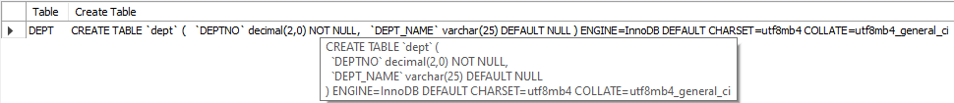

**14.** Προσθήκη περιορισμού πρωτεύοντος κλειδιού και περιορισμούς ξένου κλειδιού σε όλους τους πίνακες:

alter table DEPT add constraint pk_DEPTNO primary key (DEPTNO);

alter table JOB add constraint pk_JOBCODE primary key (JOBCODE);

alter table EMP add constraint pk_EMPNO primary key (EMPNO);

alter table EMP add constraint fk_JOBNO foreign key (JOBNO) references JOB(JOBCODE);

alter table EMP add constraint fk_DEPTNO foreign key (DEPTNO) references DEPT(DEPTNO);

describe DEPT;

describe JOB;

describe EMP;

Εμφάνισης της νέας δομής των πινάκων:

DEPT:

  
JOB:

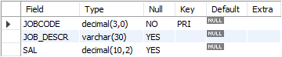

EMP:

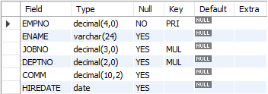

Βλέπουμε την προσθήκη πρωτεύοντος κλειδιού σε κάθε πίνακα καθώς και ξένου κλειδιού στις στήλες που προέρχονται από άλλο πίνακα.

**15.** Κατάργηση περιορισμών ξένων κλειδιών στον πίνακα EMP:

alter table EMP drop foreign key fk_JOBNO;

alter table EMP drop foreign key fk_DEPTNO;

describe EMP;

show create table EMP;

Νέα δομή του πίνακα EMP:

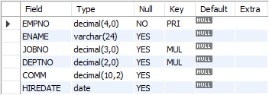

Εμφάνιση εντολής create table για τον πίνακα DEPT (μπορεί να χρειαστεί μεγέθυνση για να φανεί καθαρά η εικόνα):

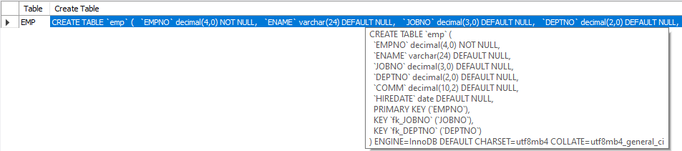

Βλέπουμε ότι δεν υπάρχει στήλη με την ιδιότητα foreign στον πίνακα.

**16.** Προσθέτουμε DEFAULT τιμή στον πίνακα DEPT, θέτοντας στην στήλη DEPT_NAME την τιμή DEVELOPMENT:

alter table DEPT alter DEPT_NAME set default 'DEVELOPMENT';

insert into EMP (EMPNO, ENAME, JOBNO, DEPTNO, COMM) values (50, 'CODD', 100, 50, NULL); -- Στο παράδειγμα της εργασίας υπάρχει ήδη υπάλληλος με κωδικό 10 οπότε το αλλάζουμε σε 50.

insert into DEPT (DEPTNO) values (10), (20);

insert into DEPT values (30, 'SALES');

select * from EMP;

select * from DEPT;

Εισάγαμε νέες τιμές στους πίνακες για να δείξουμε την λειτουργία του περιορισμού DEFAULT.

Νέα περιεχόμενα των πινάκων EMP, DEPT:

EMP:

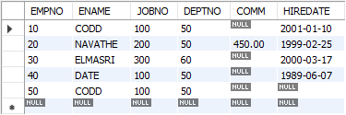

DEPT:

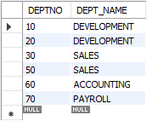

Βλέπουμε πώς έγινε η εισαγωγή στον πίνακα DEPT χωρίς να οριστεί DEPT_NAME και ορίστηκε αυτόματα ώς DEVELOPMENT.

**17.** Εμφάνιση της λίστας περιορισμών της ΒΔ personnel:

select * from INFORMATION_SCHEMA.TABLE_CONSTRAINTS where CONSTRAINT_SCHEMA = 'personnel';

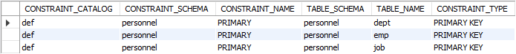

**18.** Δημιουργία πίνακα PROJECT με στήλες P_ID και P_NAME.

create table PROJECT(

P_ID int not null auto_increment,

P_NAME varchar(255),

primary key(P_ID)

) engine=InnoDB default charset=utf8;

describe PROJECT;

Εμφάνιση της δομής το πίνακα PROJECT:



Βλέπουμε ότι οι στήλες του πίνακα έχουν τις ιδιοτητες που ορίσαμε για αυτές.

**19.** Καταχωρούμε νέες εγγραφές ώστε να φανει η λειτουργία των περιορισμών:

insert into PROJECT (P_NAME) values

('FRONTEND'),

('BACKEND'),

('DATABASE');

select * from PROJECT;

Εμφάνιση των περιεχομένων του πίνακα PROJECT:

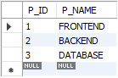

Βλέπουμε ότι χωρίς την εισαγωγή του P_ID εισάγεται μόνο του και αυξάνεται με κάθε νέα εγγραφή.

**20.** Επαναλαμβάνουμε το παραπάνω βήμα ορίζοντας ώς αρχική τιμή του AUTO_INCREMENT το 200:

alter table PROJECT auto_increment = 200;

insert into PROJECT (P_NAME) values

('SALES PROJECTION'),

('ANNUAL ANALYTICS');

select * from PROJECT;

Εμφάνιση του νέου περιεχομένου του πίνακα PROJECT:

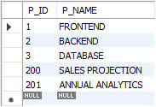

Βλέπουμε ότι το P_ID των νέων εγγραφών ξεκίνησαν από το 200 και αυξάνονται κατα 1 από εκεί.